שם ביה"ס, רשות: | חט"ב רוגוזין א', קריית אתא
שם המורה: | עדית אהרונוביץ
שם המדריכה: | ד"ר יוליה גיל
שם הפעילות: | האחר הוא אני - אל תחסום אותי
תחום תוכן, שכבת גיל: | חינוך חברתי
שנת פיתוח: | תשע"ו, 2015

התמודדותם של "אנשים מוגבלים" עם חיי היום יום
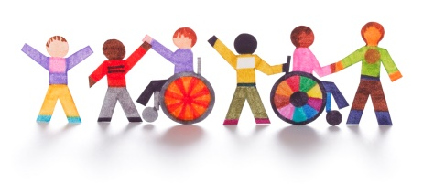
מטרת הפעילות היא העלאת המודעות בנושא הנגישות של אנשים "מוגבלים" והתמודדותם עם האתגרים שמציבים להם החיים.
בפעילות זו התלמידים יצפו בשלושה סרטונים המציגים זוויות ראיה שונות לגבי אנשים שנפגעו בתאונת דרכים לעומת אנשים שנולדו "עם מוגבלויות שונות". הסרטונים יציגו גם את התמודדותם עם חיי היום-יום.
הכנות שיש לעשות לקראת הפעילות בכיתה:
לפני תחילת הפעילות...
בקשו מהתלמידים לפתוח מסמך שיתופי (google docs) ולשמור את המסמך בגוגל דרייב. בסיום הפעילות יש לבקש מהתלמידים לשתף אתכם במסמך.
לפעילות סיכום
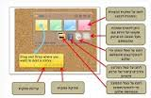
יש ליצור לוח שיתופי לפעילות הסיכום ב linoit ולעדכן את הקישור בפעילות הסיכום בקובץ התלמיד:
"את המכתב צרפו בפתקית ללוח שיתופי linoit"
לקראת סיום הפעילות הזכירו לתלמידים לשתף אתכם במסמך שיצרו בפעילות.

